עזר לצבי

כותרות

רם קול – עניית אמן ויציאת ידי חובה

ראש השנה כז

שו"ת אגרות משה אורח חיים חלק ב סימן קח
בקריאת המגילה ע"י מיקראפאן /מיקרופון/ מע"כ הרב הגאון המפורסם מוהר"ר חיים דובער גינזבערג שליט"א הגאב"ד וואנקאווער.
הנה בדבר קריאת המגילה ע"י מיקראפאן קשה לומר בזה הלכה ברורה כי לא נתברר כראוי איך נשמע ע"י זה ע"י אנשים הראוי לסמוך עליהם. ולכן אין ראוי לקרא המגילה שישמעו ע"י המיקראפאן ועד עתה כמדומני שלא נשאלתי על זה לומר בזה הלכה ואיני זוכר כלל מה שכותב כתר"ה בשם רב צעיר אחד שאמרתי שאין למחות בידם.
אבל מה שפשיטא ליה לכתר"ה שאין יוצאין בשמיעה ע"י מיקראפאן מטעם שהוא כמו ששומע מאינו בר חיובא לפ"מ דאומרים המומחים בטיבו של מיקראפאן שלא מוציא ממש הקול של האדם המדבר אלא הד הברה בעלמא, ולא דק כתר"ה בלשונו דאין שייך זה לקול הברה שבמתני' דר"ה דף כ"ז שהרי הכא נשמע קול חזק ובריא אך כוונת כתר"ה היא שאומרים שנשמע קול אחר שנברא מקולו ולכן שייך דמיונו לנשמע מלאו בר חיובא דקול הברה לא שייך ללאו בר חיובא, הנה לדידי מספקא טובא אף אם נימא שהאמת כאמירת המומחים שלא נשמע קול האדם אלא קול אחר שנעשה מקולו, מטעם שכיון שעכ"פ רק כשהוא קורא נשמע הקול יש להחשיב זה כשמיעת קולו ממש דהרי כל זה שנשמע עושה קולו ממש. ומנין לנו עצם כח השמיעה איך הוא שאולי הוא ג"כ באופן זה שנברא איזה דבר באויר ומגיע לאזנו. וכן מסתבר לפי מה שאומרים חכמי הטבע שהקול יש לו הלוך עד האזן וגם יש קצת שיהוי זמן בהלוכו, ומ"מ נחשב שהוא קול האדם לכן אפשר שגם הקול שנעשה בהמיקראפאן בעת שמדבר ששומעין אותו הוא נחשב קולו ממש וכן הא יותר מסתבר. וגם לא ברור הדבר מה שאומרים שהוא קול אחר. ומטעם זה אפשר אין למחות ביד אלו שרוצים לקרא המגילה ע"י המיקראפאן מצד ההלכה. וקלקול למצות אחרות שהוא לשופר וקריאת התורה בשבת וי"ט אי אפשר לבא מזה דהא אסור לדבר במיקראפאן בשבת ויום טוב ובמצות דבור שבחול אם ג"כ יקראו במיקראפאן הא אם אין למחות במגילה כ"ש באלו.
אך מ"מ כיון שלא ברור להיתר והוא ענין חדש, בכלל יש למחות כדי למונעם מלרדוף אחרי חדשות אחרות שלהוטים בזה במדינות אלו כמו שכותב כתר"ה. ידידו מוקירו, משה פיינשטיין.

שו"ת אגרות משה אורח חיים חלק ד סימן צא אות ד
ד' בענין שמיעת הבדלה ע"י טעלעפאן /טלפון/ לאשה הנמצאת בבית החולים הנה אם אי אפשר לה שתשמע הבדלה במקומה ודאי יש לה לשמוע על הטעלעפאן שיותר נוטה שיוצאה בזה כדכתבתי בתשובה חאו"ח ח"ב סימן ק"ח גבי קריאת מגילה וה"ה גבי הבדלה משום דכל מצות דבור דבחול הוא כמגילה לבד ק"ש ובהמ"ז =קריאת שמע וברכת המזון= שצריך למחות באלו הרוצים לצאת במייקראפאן /במיקרופון/, שלכן כיון שא"א לה לשמוע הבדלה בבית החולים צריכה לשמוע ע"י הטעלעפאן, וכן צריך לענות אמן על ברכה ששומעין ע"י טעלעפאן וע"י מייקראפאן מספק.

שו"ת מנחת שלמה חלק א סימן ט
... קצור הדברים הוא שאין להשתמש בביהכ"נ לצרכי תפילה במיקרופון ורם - קול, היות שהדבר הזה נחשב רק כהנפת סודרים שהיתה באלכסנדריה של מצרים לדעת היכן החזן עומד בתפלתו, אבל אי אפשר כלל לצאת בשמיעה זו בשום דבר שחייבים לשמוע מפי אדם. ואף שיודע אני שרבים יתמהו על כך וכמו זר יהיה דבר זה בעיניהם, עם כל זאת האמת הוא כדברינו, וברור הוא בעיני שזה מוזר רק לאלה שאינם יודעים כלל מה טיבם של המכשירים האלה (וחושבים מחשבות הבל שחוטי הטלפון או גלי הרדיו מוליכים ממש את קול האדם. וכדי להוציא מלבם טעות זו הארכתי מאד בביאור הדברים) אבל לא ליודעים את האמת, כי בדברי בזה עם מביני מדע ויודעים בהלכה כולם הסכימו לי. /הערת המחבר/ +לאחר שכבר נדפס מאמר זה נזדמן לי לדבר עם מרן בעל החזו"א זצ"ל ואמר לי שלדעתו אין זה כ"כ פשוט, ויתכן דכיון שהקול הנשמע נוצר ע"י המדבר וגם הקול נשמע מיד כדרך המדברים "אפשר" דגם זה חשיב כשומע ממש מפי המדבר או התוקע, וכמדומה לי שצריכים לומר לפי"ז דמה שאמרו בגמ' אם קול הברה שמע לא יצא, היינו מפני שקול הברה נשמע קצת לאחר קול האדם משא"כ בטלפון ורם - קול, ולענ"ד הוא חידוש גדול מאד ואין אני מבין אותו.+...

מקדש מעט, תשמישי קדושה ומצוה

מגילה כט.

רמב"ן במלחמות ור"ן על הרי"ף ריש פרק בני העיר

ארץ הצבי סימן יב, עמ' פח – בעניני בית הכנסת וקדושתו

נפש הרב עמ' קנז וקמח

מפניני הרב ערך יוה"כ, אות ג'

דברי הרב עמ' רצב

בית הכנסת – יכנס אדם שני פתחים, מהירות יציאה

ברכות ח. סב:

סנהדרין קיב.

נפש הרב עמ' קמד

יש נחולין פרק ב אות יא (קישור)

עמידה לספר תורה, אחוריו לספר תורה

ברכות ח.

שלחן ערוך יורה דעה רפב:א

ט"ז יורה דעה רפב:א

פרי מגדים אורח חיים משבצות זהב קנ:ב

סוטה לט.

תוספות סוטה לט. ד"ה כיון שנפתח

נפש הרב עמ' קלט

תלמוד תורה באמצע קריאת התורה

ברכות ח.

תוספות ברכות ח. ד"ה

קהלת יעקב ברכות ח. ד"ה ר' אבוה (קישור)
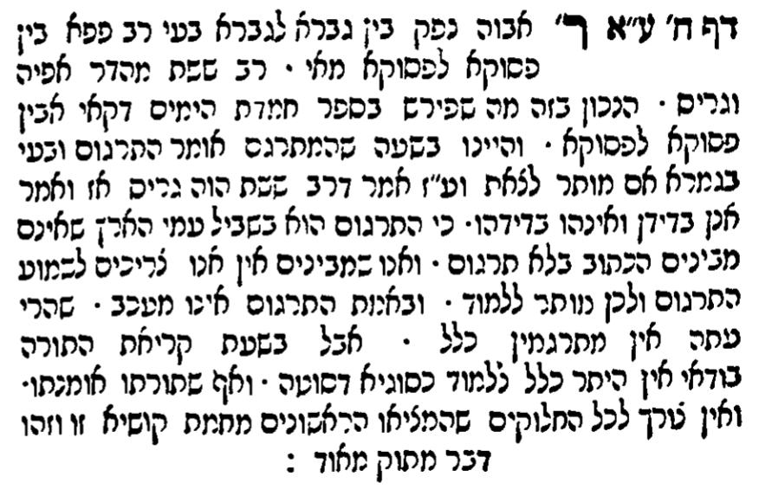

ברכת ראש ברכות ח. ד"ה בעי רב פפא (קישור)
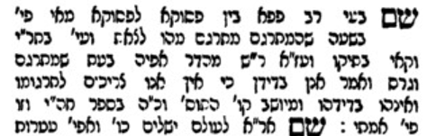

ע"ע באתר הלכפדיא

